Коммерческое предложение
на ванну длительной пастеризации (ВДП) со встроенными ТЭНами
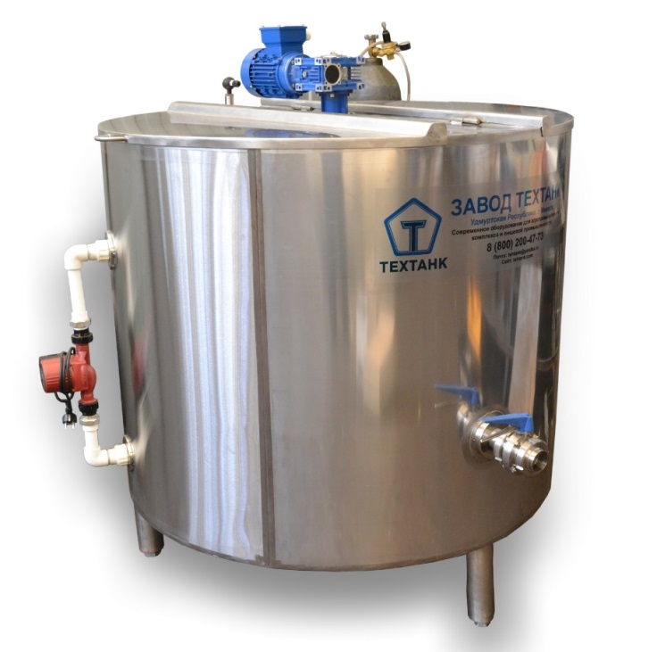

Назначение:
- подогрев, пастеризация молока и сливок;
-сквашивание кисломолочных продуктов;
- томление молока
-охлаждение
Выполняемые операции:
- нагрев продукта через водяную/панельную рубашку;
- охлаждение продукта через водяную /панельную рубашку
- перемешивание продукта

*стандартная Комплектация ВДП Homol STANDART:

Внутренний бак выполнен полностью из пищевой нержавеющей стали AISI 304-2мм, дно емкости 3мм.отбортованно в радиус, внешняя обшивка 430 -1.5мм Оснащен двумя откидными крышками, либо одной сегментной, также Лопастной мешалкой с Мотор-редуктором NMRV. Теплоизоляция –вспененный пенаполиуретан.

На оборудовании установлены два датчика: Датчик температуры продукта и датчик уровня воды в рубашке. Регулируемые ножки выполнены из нержавеющей стали AISI 430.

Описание процесса пастеризации:
1. Залив продукта
2. Задать температуру пастеризации. Нагрев продукта зависит от мощности установленных ТЭНов на оборудовании. (в среднем 60 минут).
3. После нагрева продукта включается режим поддержания заданной температуры.
4. Оператор отключает нагрев и открывает кран с проточной водой.
5. происходит процесс охлаждения продукта.
6. Во время охлаждения на дисплее показана температура продукта на данный момент.
7. Охлаждение проточной водой до 15˚С (до 2-4˚С ледяной водой (необходим генератор ледяной воды, пастеризатор должен быть выполнен с панельной рубашкой).
8. процесс пастеризации окончен
Материал, из которого изготовлен пастеризатор молока, сертифицирован. Ванна для пастеризации выполнена из нержавеющей стали. Она имеет обшивку, изоляцию, рабочую зону и «рубашку». Рукав заполняется водой, затем включаете тэны, за счет которых и нагревается продукция. Когда процесс прогревания закончен, в «рубашку» подается проточная вода для быстрого охлаждения. Температура контролируется установленными датчиками
Рабочая вместимость, л | 50 | 100 | 200 | 250 | 300 | 400 | 500 | 600 | 800 | 1000 | 1200 | 1500
Мощьность и тип м/редуктора, квт | NMRW 40 - 0,18кВт/ч |  |  | NMRW 50 - 0,25кВт/ч
Частота вращения мешалки, об/мин | 25
МАХ Т°С нагрева | 95
Диаметр трубопровода подачи воды, G" | 20 (1/2)
Диаметр переливной трубы, Ду | 50
Диаметр сливного крана продукта, Ду | 50
Расстояние от пола до крана, мм | 300
ТЭН, кВт/ч, 380В | 9 | 9 | 12 | 9*2 | 12*2 | 12*2 | 12*3 | 12*3
Время нагрева 5->60°С, мин* | 40 | 60 | 70 | 70 | 65 | 70 | 70 | 70 | 90 | 110 | 130 | 160
Общая потребляемая мощность, кВт/ч | 9,7 | 9,7 | 12,7 | 18,75 | 26,75 | 26,75 | 38,75 | 38,9
Масса, кг | 95 | 106 | 142 | 158 | 173 | 199 | 224 | 246 | 288 | 327 | 363 | 414
Длина, мм | 800 | 900 | 1000 | 1000 | 1100 | 1200 | 1200 | 1300 | 1300 | 1500 | 1500 | 1600
Ширина, мм | 600 | 700 | 800 | 800 | 900 | 1000 | 1000 | 1100 | 1100 | 1300 | 1300 | 1400
Высота, мм | 1200 | 1200 | 1300 | 1400 | 1400 | 1500 | 1600 | 1600 | 1700 | 1800 | 1900 | 1900
Высота от пола до края емкости, мм | 750 | 750 | 850 | 950 | 950 | 1050 | 1150 | 1150 | 1250 | 1350 | 1450 | 1550

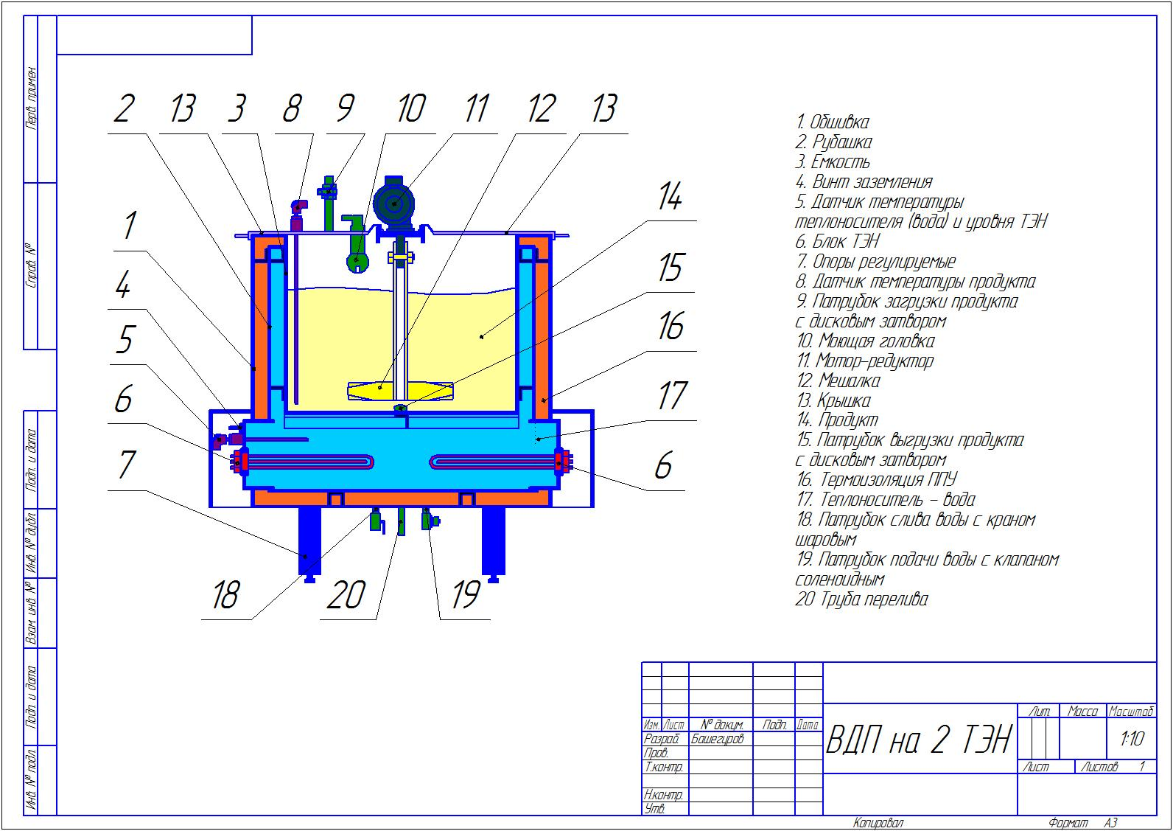

Дополнительные комплектации:

- Моющая головка 5000руб.
- Таймер выдержки продукта 5000руб.
- Соленоидный клапан 15 000руб.
- Циркуляционный насос 15 000руб.
- Дисковый затвор 80мм. 10 000руб.
- Мешалка лира с усиленным мотор редуктором 25 000руб.
- Мешалка лира ручная 10 000руб

